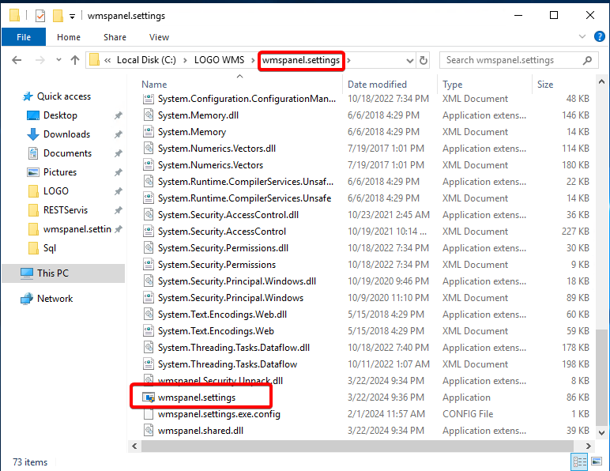

"WMS Panel Settings" paneli otomatik olarak açılır yada uygulamanın kurulu olduğu dizin içindeki "wmspanel.settings" klasörü altında bulunan "wmspanel.settings.exe" çalıştırılarak ilgili panele ulaşılır.

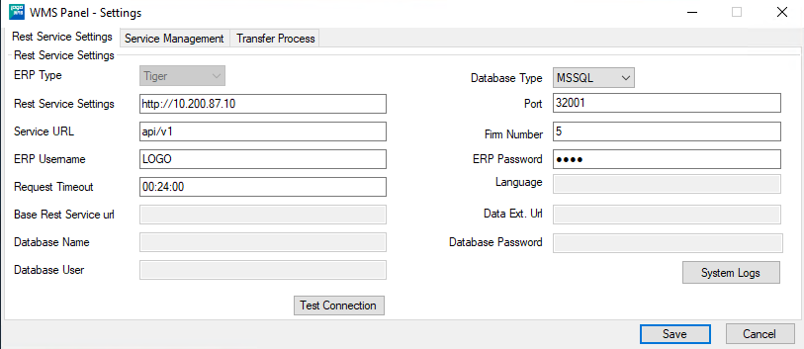

**Rest Service Settings bölümünde yer alan Modüller vardır.**

**ERP Tipi** : LogoWMS ile kullanılacak ERP bilgisidir

**Veritabanu Tipi** : Kullanılacak veri tabanı

**Rest Servis Adresi** : Rest servisin kurulu olduğu sunucu adresi

**Port** : Rest servis ayarlarında belirtilen port yapıştırılır.

**Firma Numarası** : Logo Tarafında çalıştığınız Firma numarası

**Logo Kullanıcı Adı** : Yetkili LOGO kullanıcıları içindir. (Sadece depo işlemleri için kullanılmaktadır.)

**Logo Şifresi** : Kullanıcı Adınız ile beraber gelen Şifre Girilir.

**İstek Zaman aşımı** : Varsayılan olarak kullanılır

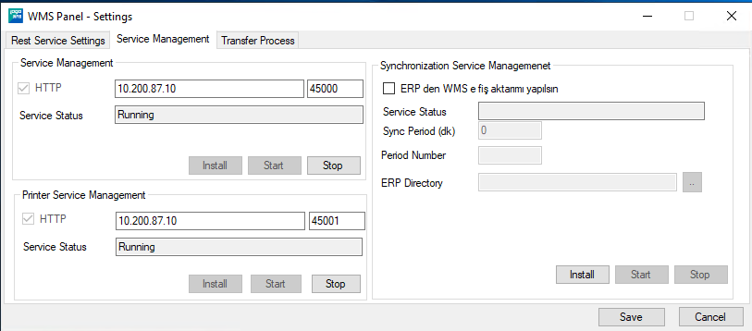

Service Management Bölümünde İse Farklı Modüller Mevcuttur.

Servis Yönetimi : http kutucuğu işaretlenecek iç İP bilgisi yazılır

Yazıcı Servis Yönetimi : HTTP kutucuğu işaretlenerek yazıcı servisin kullandığı iç İP yapıştırılır.

Seronizasyon Servis Yönetimi : Logo tarafında yapılan işlemlerin Wms’e yansıması için kullanılır .

Aktarım Periyodu : Tiger’daki dönem numarasıdır

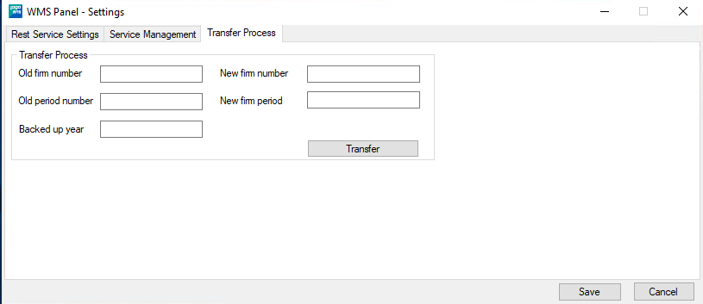

**Transfer Sekmesi**

Transfer Sekmesi eski firma/döneminizden yeni firma/dönemizine devir yapmak için Transfer İşlemi Yapılır